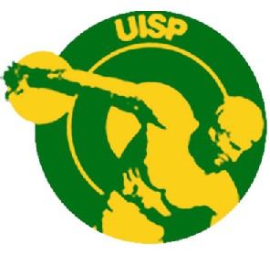

UISP UNIONE ITALIANA SPORT PER TUTTI
LEGA REGIONALE NUOTO E ATTIVITA’ IN ACQUA
EMILIA ROMAGNA
Via Riva Di Reno 75/3° - 40121 Bologna
Tel. 051.225881 – e-mail: leganuoto@uisper.info – www.uisper.info

Prot. n. 30/2005/PF

Bologna, 30 settembre 2005

Alle Società e Leghe Nuoto E.R.
Alla Lega Nuoto Naz. Uisp
Al Coordinatore Reg.le GAN

Oggetto: CALENDARIO ATTIVITA’ 2005/2006 (PROVVISORIO)

NOVEMBRE 2005
06 TROFEO GIOVANI BOLOGNA

DICEMBRE 2005
04 o 11 TROFEO GIOVANI “GRAN PREMIO DELLE REGIONI” da definire

GENNAIO 2005
09 scadenza RISULTATI COMBINATA STILI
29 COMBINATA STILI finale RAVENNA

31 scadenza ISCRIZIONI TORNEO A SQUADRE

FEBBRAIO 2005
13 scadenza RISULTATI TROFEO INTERLEGHE

26 TROFEO INTERLEGHE – Finale MOLETOLO

MARZO 2005
05 TROFEO ESSENUOTO IMOLA
MEETING NAZIONALE GIOVANISSIMI da definire

APRILE 2005
23 TORNEO A SQUADRE EMILIA ROMAGNA FORLI’
26 Scadenza RISULTATI TROFEO STAFFETTE
24-25 TROFEO CITTA’ DI RAVENNA RAVENNA

MAGGIO 2005

01 TROFEO ESSENUOTO – Finale da definire

01 TROFEO 1° MAGGIO FORLI’
6 - 7 XVI TROFEO RAVENNA NUOTO RAVENNA
14 TROFEO STAFFETTE - Finale IMOLA
16 Scadenza RISULTATI CAMPIONATI REGIONALI
27/28 TROFEO INT. GHIRLANDINA MODENA

GIUGNO 2005
02 CAMPIONATI REGIONALI - Finale REGGIO EMILIA
CAMPIONATI ITALIANI MASTERS da definire
PALLANUOTO CAMP. IT. AMATORI “
CAMPIONATI ITALIANI GIOVANILI “
PALLANUOTO CAMP. IT. CAT. RAG. “

Il Segretario
Paolo Fraboni

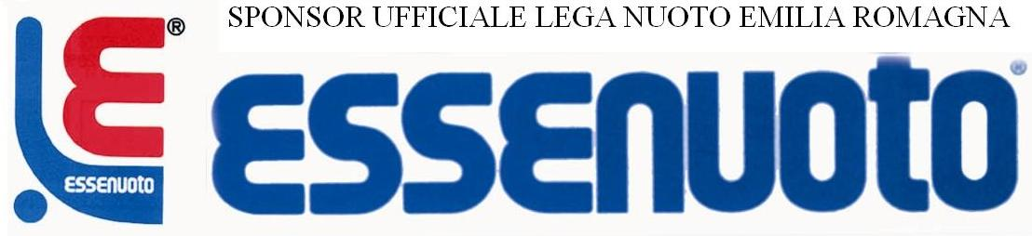
Ente di promozione sportiva riconosciuto dal CONI 24/6/1976 D.P.R. n. 530 del 2/8/1974Associazione con finalità assistenziali riconosciuta con decreto del Ministero dell’Interno del 6/5/1989

